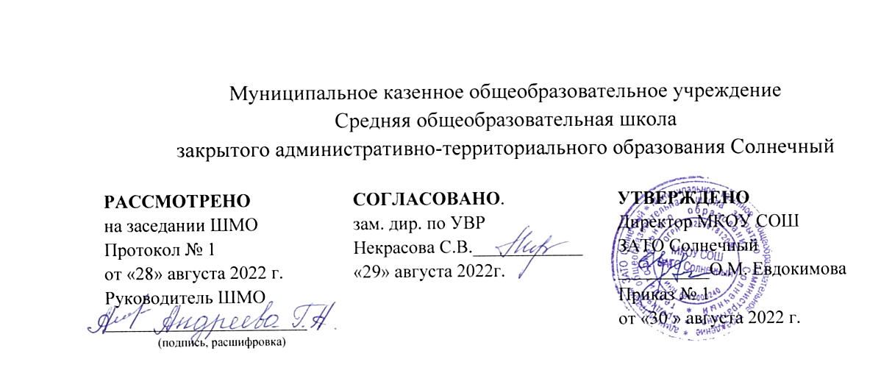

Рабочая программа
по учебному предмету технология

на 2022-2023 учебный год

Программа разработана на основе
программы «Школа России»

базовый уровень для 2 класса

Количество часов по программе 34
Количество часов неделю 1

Составитель: Наследникова А. А.
(Ф.И.О. учителя)
учитель
(занимаемая должность)
первой категории
(квалификационная категория)

п. Солнечный Тверской области
2022 г.
Результаты изучения курса.
В результате освоения предметного содержания предлагаемого курса математики у обучающихся предполагается формирование универсальных учебных действий (познавательных, регулятивных, коммуникативных), позволяющих достигать предметных, метапредметных и личностных результатов.
Личностными результатами изучения учебно-методического курса «Технология» во 2-м классе является формирование следующих умений:
- Объяснять свои чувства и ощущения от наблюдения объектов, иллюстраций, результатов трудовой деятельности мастера;
- Уважительно относиться к чужому мнению, к результатам труда мастеров;
- Понимать исторические традиции ремёсел, положительно относиться к людям ремесленных профессий.

Метапредметными результатами изучения учебно-методического курса «Технология» во 2-м классе является формирование следующих универсальных учебных действий:
Регулятивные УУД
- Формулировать цель деятельности на уроке;
- Выявлять и формулировать учебную проблему (в ходе анализа предъявляемых заданий, образцов изделий);
- Планировать практическую деятельность на уроке;
- Выполнять пробные поисковые действия (упражнения) для выявления оптимального решения проблемы (задачи);
- Предлагать конструкторско-технологические приёмы и способы выполнения отдельных этапов изготовления изделий (на основе пробных поисковых упражнений и продуктивных заданий в учебнике) из числа освоенных; работая по плану, составленному с учителем, использовать необходимые средства (рисунки, инструкционные карты, приспособления и инструменты), осуществлять контроль точности выполнения операций (с помощью сложных по конфигурации шаблонов, чертёжных инструментов);
- Определять успешность выполнения своего задания (в диалоге с учителем).
Познавательные УУД
- Наблюдать конструкции и образцы объектов природы и окружающего мира, традиции и творчество мастеров родного края;
- Сравнивать конструктивные и декоративные особенности предметов быта и осознавать их связь с выполняемыми утилитарными функциями, понимать особенности декоративно-прикладных изделий, называть используемые для рукотворной деятельности материалы;
- Понимать, что нужно использовать пробно-поисковые практические упражнения для открытия нового знания и умения;
- Находить необходимую информацию как в учебнике, так и в предложенных учителем словарях и энциклопедиях;
- Называть конструкторско-технологические и декоративно-художественные особенности объектов (графических и реальных), искать наиболее целесообразные способы решения задач из числа освоенных;
- Самостоятельно делать простейшие обобщения и выводы.
Предметными результатами изучения курса «Технология» во 2-м классе является формирование следующих умений:
- Общекультурные и общетрудовые компетенции. Основы культуры труда. Самообслуживание.
Учащийся будет знать о (на уровне представлений):
- Элементарных общих правилах создания рукотворного мира (прочность, удобство, эстетическая выразительность – симметрия, асимметрия);
- Гармонии предметов и окружающей среды;
- Профессиях мастеров родного края;
- Характерных особенностях изученных видов декоративно-прикладного искусства.
Учащийся будет уметь:
- Самостоятельно отбирать материалы и инструменты для работы;
- Готовить рабочее место в соответствии с видом деятельности, поддерживать порядок во время работы, убирать рабочее место;
- Выделять, называть и применять изученные общие правила создания рукотворного мира в своей предметно-творческой деятельности;
- Самостоятельно выполнять доступные задания с опорой на технологическую карту в предложенных ситуациях и на общие для всех простые правила поведения, делать выбор, какое мнение принять – своё или другое, высказанное в ходе обсуждения;
- Применять освоенные знания и практические умения (технологические, графические, конструкторские) в самостоятельной интеллектуальной и практической деятельности.
- Технология ручной обработки материалов. Основы художественно-практической деятельности.
Учащийся будет знать:
- Обобщённые названия технологических операций: разметка, получение деталей из заготовок, сборка изделия, отделка;
- Названия и свойства материалов, которые учащиеся используют в своей работе;
- Происхождение натуральных тканей и их виды;
- Способы соединения деталей из разных материалов, изученные соединительные материалы;
- Основные характеристики и различие простейшего чертежа и эскиза;
- Линии чертежа (линия контура и надреза, линия выносная и размерная, линия сгиба) и приёмы построения прямоугольника и окружности с помощью чертёжных инструментов;
- Название, устройство и назначение чертёжных инструментов (линейка, угольник, циркуль).
Учащийся будет уметь:
- Читать простейшие чертежи (эскизы);
- Выполнять экономную разметку с помощью чертёжных инструментов с опорой на простейший чертёж (эскиз);
- Оформлять изделия и соединять детали прямой строчкой и её вариантами;
- Решать несложные конструкторско-технологические задачи;
- Справляться с доступными практическими (технологическими) заданиями с опорой на образец и инструкционную карту.
- Конструирование и моделирование.
Учащийся будет знать:
- Неподвижный и подвижный способы соединения деталей;
- Отличия макета от модели.
Учащийся будет уметь:
- Конструировать и моделировать изделия из различных материалов по модели, простейшему чертежу или эскизу;
- Определять способ соединения деталей и выполнять подвижное и неподвижное соединение деталей известными способами.
- Использование информационных технологий.
Учащийся будет знать о:
Назначении персонального компьютера.
Содержание предмета, курса.
Тема раздела | Количество часов по программе
Раздел 1 «Художественная мастерская». | 10 ч.
Раздел 2 «Чертежная мастерская». | 7 ч.
Раздел 3 «Конструкторская мастерская». | 10 ч.
Раздел 4 «Рукодельная мастерская» | 7 ч.
Итого: | 34 ч.

Художественная мастерская (10 ч).
Зачем художнику знать о цвете, форме, размере. Какова роль цвета в композиции. Какие бывают цветочные композиции. Как увидеть белое изображение на белом фоне. Что такое симметрия. Как получить симметричные детали. Можно ли сгибать картон. Как плоское превратить в объёмное. Как согнуть картон по кривой линии.
Чертёжная мастерская (7 ч).
Что такое технологические операции и способы. Что такое линейка и что она умеет. Что такое чертёж и как его прочитать. Как изготовить несколько одинаковых прямоугольников. Можно ли разметить прямоугольник по угольнику. Можно ли без шаблона разметить круг.
Конструкторская мастерская (10).
Какой секрет у подвижных игрушек. Что заставляет вращаться пропеллер. Можно ли соединить детали без соединительных материалов. Как машины помогают человеку. Что интересного в работе архитектора.
Рукодельная мастерская (7 ч).
Какие бывают ткани. Какие бывают нитки. Что такое натуральные ткани. Строчка косого стежка. Как ткань превращается в изделие. Лекало.

Календарно- тематическое планирование

№п/п | Наименование раздела, темы | Количество часов | Дата проведения
 |  |  | план | факт
 | Раздел 1. «Художественная мастерская» | 10
1. | Что ты уже знаешь? | 1
2. | Зачем художнику знать о цвете, форме и размере? | 1
3. | Какова роль цвета в композиции? | 1
4. | Какие бывают цветочные композиции? | 1
5. | Как увидеть белое изображение на белом фоне? | 1
6. | Что такое симметрия? Как получить симметричные детали? | 1
7. | Можно ли сгибать картон? Как? | 1
8. | Наши проекты. Африканская саванна | 1
9. | Как плоское превратить в объёмное? | 1
10. | Как согнуть картон по кривой линии? | 1
 | Раздел 2 «Чертёжная мастерская» | 7
11. | Что такое технологические операции способы? | 1
12. | Что такое линейка и что она умеет? | 1
13. | Что такое чертёж и как его прочитать? | 1
14. | Как изготовить несколько одинаковых прямоугольников? | 1
15. | Можно ли разметить прямоугольник по угольнику? | 1
16. | Можно ли без шаблона разметить круг? | 1
17. | Мастерская Деда Мороза и Снегурочки | 1
 | Раздел 3 «Конструкторская мастерская» | 10
18. | Какой секрет у подвижных игрушек? | 1
19. | Как из неподвижной игрушки сделать подвижную? | 1
20. | Ещё один способ сделать игрушку подвижной | 1
21. | Что заставляет вращаться пропеллер? | 1
22. | Можно ли соединить детали без соединительных материалов? | 1
23. | День защитника Отечества. Изменяется ли вооружение в армии? | 1
24. | Как машины помогают человеку? | 1
25. | Поздравляем женщин и девочек | 1
26. | Что интересного в работе архитектора? | 1
27. | Наши проекты. Создадим свой город | 1
 | Раздел 4 «Рукодельная мастерская» | 7
28. | Какие бывают ткани? | 1
29. | Какие бывают нитки? Как они используются? | 1
30. | Что такое натуральные ткани? Каковы их свойства? | 1
31. | Строчка косого стежка. Есть ли у неё «дочки»? | 1
32. | Строчка косого стежка. Есть ли у неё «дочки»? | 1
33. | Как ткань превращается в изделие? Лекало | 1
34. | Что узнали, чему научились | 1

